聖約翰大學 資訊工程系碩士班
講題：資訊工程的學術本質以及多核設計的挑戰與機會

報告人：交通大學 資訊工程系教授／資訊學院副院長 鍾崇斌
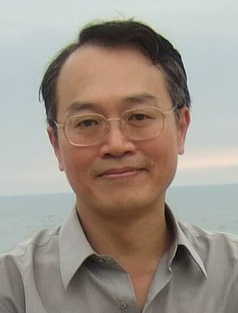
日期：一百、十一、廿八 周一
報告人簡歷：鍾崇斌教授於民國七十五年起任職於國立交通大學資訊工程學系，目前並兼任資訊學院副院長。其教學研究專長為計算機架構、平行處理、編譯器最佳化設計、及嵌入式／單晶片系統設計。求學期間，分別就讀於國立成功大學電機工程系、以及美國德州農工大學電機工程系。曾任職於中央電腦公司、大同公司，並擔任德州農工大學助教及講師六年。民國八十七年初受聘借調至工研院電通所前瞻技術中心擔任主任，之後轉任所長室顧問，至民國九十一年初止。民國九十六年八月至民國一百年兼任資訊學院生醫工程研究所所長。自民國八十九年元月起，擔任中國工程學刊資訊工程領域的編輯召集人六年，及 Journal of Information Science and Engineering 的領域編輯六年。多年來並持續擔任立法院、行政院公共工程委員會、國科會、教育部、經濟部、內政部、考選部、高等教育評鑑委員會、臺灣評鑑協會等政府相關機構的召集人、諮議、主審、複審、顧問、專家及委員等工作。已發表論文百多篇，並取得美、中、大陸專利十多件，執行研究計畫近百個，指導論文畢業的研究生百餘人。曾獲得中華民國電腦學會年度最佳論文獎、龍騰碩／博士論文獎五次、國科會大專學生參與專題研究計畫成果優良獎三次、教育部硬體競賽等獎項廿餘項、工研院優質專利獎（美國專利被引證數排名名列同領域前2％）、交通大學思源獎／銅竹獎／殷之同獎學金／思源EDA獎勵金數次、Intel 亞洲學術論壇最佳研究獎、Intel 亞洲學術論壇最佳課程設計獎、資訊學院傑出人士榮譽獎勵、及本校傑出人士榮譽獎勵。主辦或參與舉辦國內、國際會議數十個。

